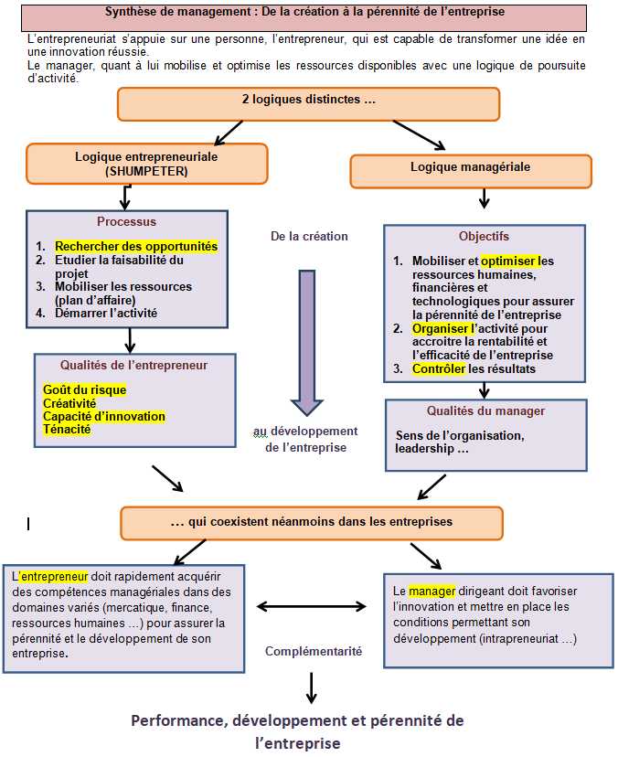
Ces 2 logiques entrepreneuriale et managériale sont différentes mais complémentaires et peuvent très bien coexister au sein d’une même entreprise.
- La logique entrepreneuriale implique prise de risque, recherche d’opportunité, innovation, créativité. Mais l’entrepreneur doit à un moment donné développer des compétences reconnues au manager (c'est-à-dire assumer des tâches managériales et gérer les ressources de façon optimale) afin d’assurer le développement et la pérennité de son entreprise.
- De son côté, le manager doit aujourd’hui diriger son entreprise en entrepreneur pour faire face aux évolutions de son environnement et aux contraintes qu’elles imposent mais aussi les anticiper. En ayant cette attitude d’entrepreneur dans son entreprise, le manager vise davantage la réactivité, la flexibilité et l’innovation pour accroitre la performance de l’entreprise.
→ « manager-entrepreneur » : c’est cette attitude adoptée par Louis SCHWEITZER à la fin des années 1990 qui a permis à Renault de connaître un important succès sur le marché des voitures à bas prix avec la LOGAN.

